Linguaggi, Compilatori e Modelli Computazionali
Esame del 10 Luglio 2018

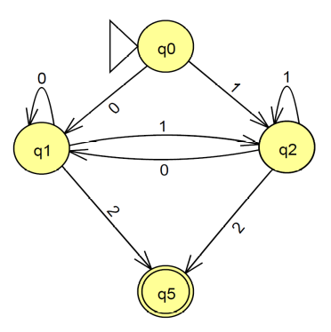
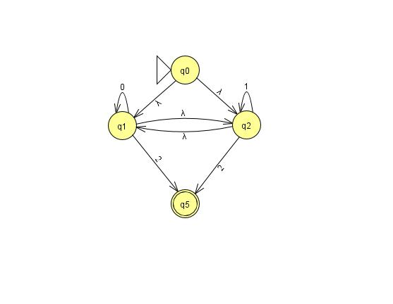
Esercizio 1. Definire (direttamente, senza fare trasformazioni) un DFA che rappresenti il linguaggio sull’alfabeto {a,b} delle stringhe a^{n}b^{m} in cui n mod 2 = 1 e m mod 3 = 2. Ad esempio aaaaabb, aaabbbbb, abbbbbbbb appartengono al linguaggio mentre ε, aaab, aabb e bba non vi appartengono. Minimizzare, poi, il DFA tramite l’algoritmo riempi-tabella (utilizzare una crocetta di tipo diverso ad ogni passata).

Esercizio 2. Dato l’ε-NFA su alfabeto {0,1,2}:

Trasformarlo in DFA (rappresentando esplicitamente anche lo stato pozzo) con l’algoritmo visto a lezione. Dire quale linguaggio riconosce.

Esercizio 3. Progettare un automa a pila che riconosca per pila vuota il linguaggio su alfabeto {0,1,2} che contiene le stringhe 0^{n}2x, dove n > 0 e x è una stringa su {0,1} tale che: x contiene n zeri e almeno 2 uni. Ad esempio 02110, 0021001, 00210110, 000201010 appartengono al linguaggio mentre ε, 00, 201, 12011, 002110, 002001 non vi appartengono.

Esercizio 4. Si consideri il linguaggio su alfabeto {0,1,2} delle stringhe 0^{n}2x, dove n > 0 e x è una stringa su {0,1} che contiene n zeri ed n uni. Ad esempio 0021010, 0002100101, 0201 appartengono al linguaggio mentre ε, 00, 201, 1201, 020, 00211, 002001, 00210101 non vi appartengono. Classificare il linguaggio dicendo se è un linguaggio regolare, libero, ricorsivo, ricorsivamente enumerabile, o nemmeno ricorsivamente enumerabile. Giustificare la risposta.
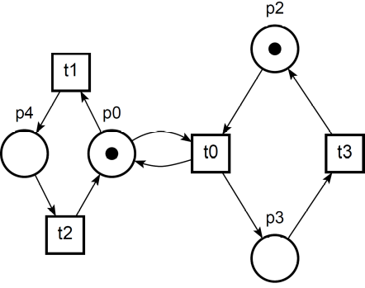
Esercizio 5. Si consideri la Petri Net:

Dire se è bounded o no: in caso affermativo disegnare il marking graph altrimenti giustificare la risposta.

Esercizio 6. Riportare enunciato e dimostrazione del Pumping Lemma per linguaggi regolari.

Esercizio 7. Descrivere formalmente come si ottiene un ε-NFA a partire da una espressione regolare.

Esercizio 8. Si consideri la seguente grammatica:
S → cS | aA | c A → bA | d
Dire se si tratta o meno di grammatica di tipo SLR(1) presentando la corrispondente tabella di parsing. Mostrare le modalità di costruzione della tabella.

